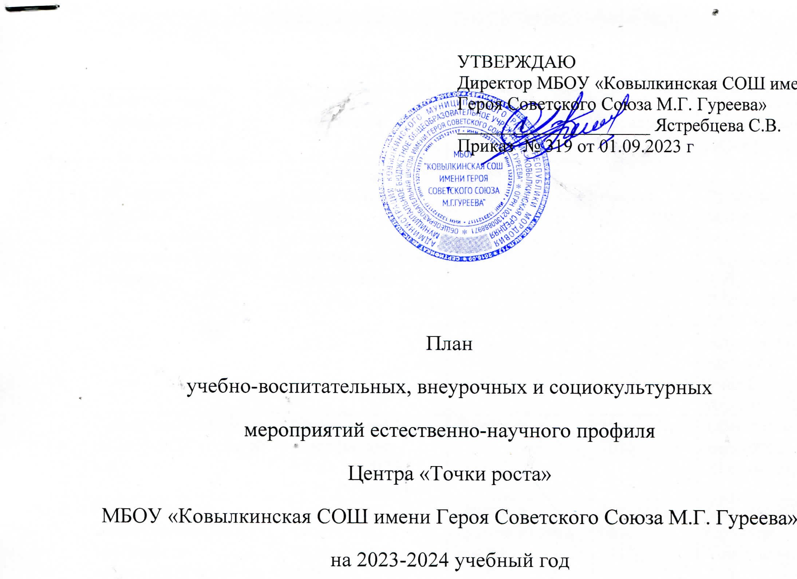

№ | Наименование мероприятия | Краткое содержание | Категория участников мероприятия | Сроки проведения | Ответственные за реализацию мероприятия
Методическое сопровождение
1 | Методическое совещание «Планирование, утверждение рабочих программ» | Ознакомление с планом, утверждение рабочих программ и расписания | Педагоги | Август 2023 года | Руководитель центра «Точка роста» Воронкова Т.В.  Руководитель МО учителей естественно-научного цикла Афонина Л.З.
2 | Планирование работы на 2023-2024 учебный год | Составление и утверждение плана на 2023-2024 учебный год | Педагоги | Май  2023 | Обмен опытом педагогов «Точки роста»
3 | Реализация общеобразовательных программ по предметным областям «Физика», «Химия», «Биология» | Проведение занятий на обновленном учебном оборудовании | Педагоги Центра «Точка роста» | В течение года | Сиротина Т.И.  Конкина А.Е.  Горбунова Т.А.
4 | Совещание при зам. директора по УВР «Возможности «Точки роста» | Применение оборудования в урочной деятельности | Педагоги Центра «Точка роста» | Ноябрь | Руководитель центра «Точка роста» Воронкова Т.В.
5 | Круглый стол «Анализ работы за 2022-2023 учебный год. Планирование работы на 2023-2024 учебный год | Подведение итогов работы за год. Составление и утверждение плана на новый учебный год | Педагоги | Май 2023 | Руководитель центра «Точка роста» Воронкова Т.В.
6 | Отчет-презентация о проделанной работе | Подведение итогов работы за год | Руководитель центра «Точка роста», педагоги | Июнь 2023 | Горбунова Т.А.  Сиротина Т.И.  Конкина А.Е.
7 | Информационное обеспечение учебно-воспитательной деятельности Центра «Точка роста», в том числе на сайте ОУ | Предоставление результатов деятельности центра «Точка роста» | Учащиеся, педагоги, родительская общественность | В течение года | Педагоги Центра
Внеурочные мероприятия
1 | Реализация программ внеурочной деятельности:  - «Практическая биология» (5 кл)  -Практическая биология» (6 кл)  -«Введение в химию» (8 кл)  - «В химии все интересно» (9 кл)  -«Физика в задачах и экспериментах» (7-9 кл) | Курсы внеурочной деятельности | Педагоги Центра «Точка роста» | В течение года | Горбунова Т.А.  Сиротина Т.И.  Конкина А.Е.
2 | Участие в конкурсах и конференциях различного уровня | Организация совместной проектной и исследовательской деятельности школьников | Педагоги Центра «Точка роста» | В течение года | Горбунова Т.А.  Сиротина Т.И.  Конкина А.Е.
3 | Экскурсии «Точка роста» | Знакомство с «Точкой роста» | Гости, учащиеся  7-11 кл. | Сентябрь 2023 | Зам. директора  Воронкова Т.В.
4 | « ФизБой» | Интеллектуальная игра | учащиеся 7-11 классов | В течение года | Горбунова Т.А.
5 | Химический турнир | Интеллектуальная игра | учащиеся 9 класса | Сентябрь 2023 | Конкина А.Е.
7 | «Микромир в микроскопе». | мастер-класс | учащиеся 1-4 классов | Октябрь 2023 | Сиротина Т.И.
 | «Атмосферное давление» | мастер-класс | учащиеся 1-4 классов | Октябрь 2023 | Горбунова Т.А.
8 | «Счастливый случай» | игра | учащиеся 7-9 класса | Ноябрь 2023 | Горбунова Т.А.
9 | Участие во Всероссийском Экологическом диктанте | диктант | учащиеся 9-11 классов | Ноябрь 2023 | Сиротина Т.И.
10 | «Знашь ли ты химические элементы» | командная игра | учащиеся 8 | Октябрь 2023 | Конкина А.Е
11 | Неделя биологии и физики | предметная неделя | учащиеся 5-11 классов | 9-13 декабря 2023 | Сиротина Т.И.  Горбунова Т.А.
14 | Цикл мероприятий в детском лагере «Муравейник» | разговор о важном | учащиеся 1-4 классов | Ноябрь 2023 | Конкина А.Е.
 | «На перекрестке наук» | квест-игра | учащиеся 9-11 классов | Январь  2024 | Сиротина Т.И.  Горбунова Т.А.
16 | Звездный час в химии | урок-игра | учащиеся 9 класса | Февраль 2023 | Конкина А.Е.
17 | «Сопротивление» | мастер-класс | учащиеся 8,9 классов | Февраль 2023 | Горбунова Т.А.
18 | «Измерение кислотности (уровня pH)» | мастер-класс | учащиеся 5- 6 классов | Февраль 2024 | Сиротина Т.И.
20 | «Самый умный» | интеллектуальный марафон | учащиеся 6-8 классов | Март 2024 | Сиротина Т.И.
21 | Химические тайны запахов | Слайд-программа | учащиеся 11 класса | Апрель 2024 | Конкина А.Е.
22 | «Мы в ответе за птиц на планете» | экологическая акция | учащиеся 5 класса | Апрель 2024 | Сиротина Т.И.
 | «Вся правда о пищевых добавках» | Ток-шоу | учащиеся 10-11 классов | Май 2024 | Конкина А.Е.

